<https://developer.dji.com/cn/document/06b8dd98-9518-4ec0-9332-f743446edc5b>

<https://developer.dji.com/api-reference/android-api/Components/FlightController/DJIFlightController.html#djiflightcontroller_djiflightorientationmode_inline>

**IOC（智能方向控制）**

IOC（在Mobile SDK中称为飞行方向模式）定义了飞机如何理解水平飞行命令（向前，向后，向左和向右）。

默认情况下，飞机将相对于自身飞行，因此发送向左命令会导致飞机向左飞行， 如果正在从第一人称视角驾驶飞机，这是合理的。 但是当远距离控制飞机时，可能会造成混乱或不便。

当飞手无法确定飞机的航向时，则很难预测飞机相对于飞手的运动方式。 如果飞机面向飞手，当发出向左飞行的命令时，飞机将向右移动。

因此，我们提供了**航向锁定**和**返航点锁定**两种模式，它们可以相对于飞手而不是飞机进行移动。 这些模式只在带有"F"和"P"的遥控器上支持。

**航向锁定**

**航向锁定**模式使飞机相对于固定航向移动。 如果航向为0度，则为正北方，那么无论飞机的偏航方向如何，只要发出向左飞行命令，飞机就会向西移动。

下图说明了飞行器，其机头方向与航向锁定航向相反，并显示当发出向前或向右命令时，飞行器将相对于其自身分别向后或向左移动。

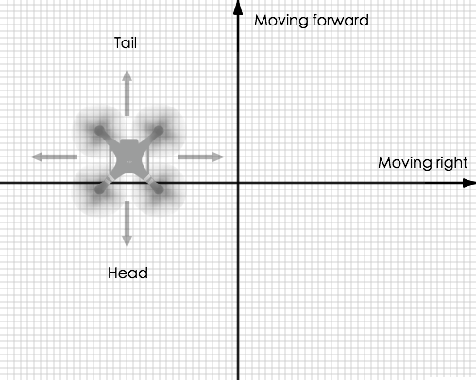

**返航点锁定**

**返航点锁定**模式使飞机相对于返航点径向移动。 向前和向后的命令将分别使飞机远离或靠近原点。 左右命令将使飞机在当前半径处绕返航点进行圆周运动。

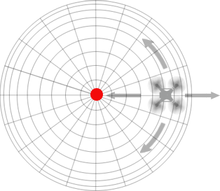

Flight Assistance

enum

[ControlMode](https://developer.dji.com/api-reference/android-api/Components/FlightController/DJIFlightController.html#djiflightcontroller_djiflightcontrollercontrolmode_inline)

enum

[FlightOrientationMode](https://developer.dji.com/api-reference/android-api/Components/FlightController/DJIFlightController.html#djiflightcontroller_djiflightorientationmode_inline)

###### enum FlightOrientationMode

|  |
| --- |
| @EXClassNullAway  enum FlightOrientationMode |

|  |  |
| --- | --- |
| *Package:* | dji.common.flightcontroller |
| *SDK Key:* | [FlightControllerKey.ORIENTATION_MODE](https://developer.dji.com/api-reference/android-api/Components/KeyManager/DJIFlightControllerKey.html#flightcontrollerkey_orientation_mode_key) |

##### Description:

Tells the aircraft how to interpret flight commands for forward, backward, left and right. See the *Flight Controller User Guide* for more information.

##### Enum Members:

|  |  |
| --- | --- |
| COURSE_LOCK | The aircraft should move relative to a locked course heading. |
| HOME_LOCK | The aircraft should move relative radially to the Home Point. |
| AIRCRAFT_HEADING | The aircraft should move relative to the front of the aircraft. |